**วิธีเข้าระบบ I-WIS**

**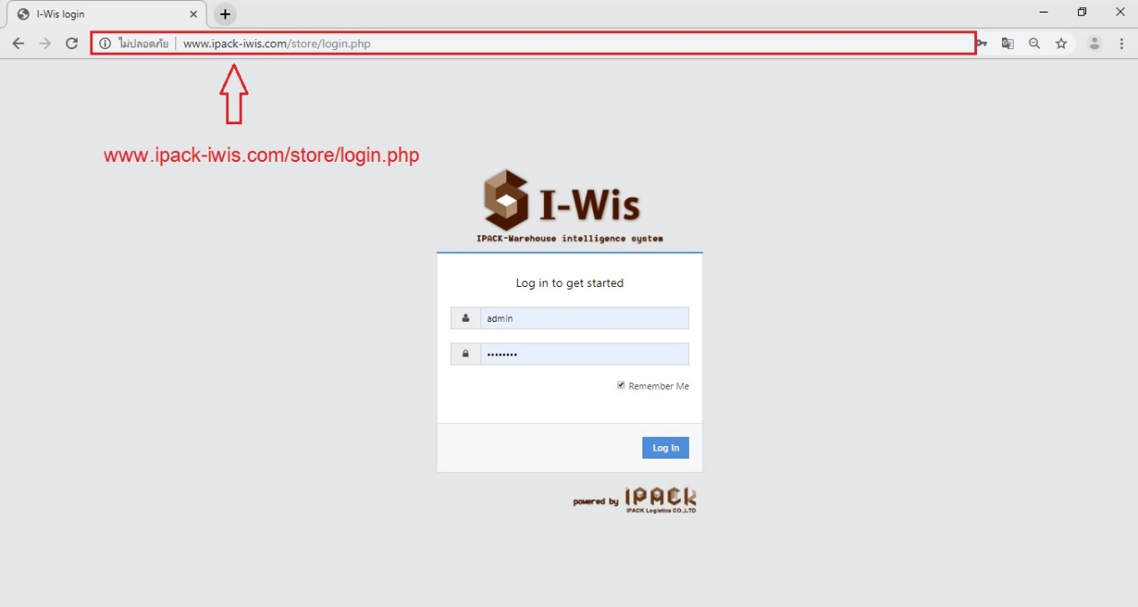**

เข้าระบบ I-WIS คลิกที่ช่อง URL แล้วใส่ <http://www.ipack-iwis.com/store/login.php>

**วิธีเข้าใช้ Function** **Adjust stock**

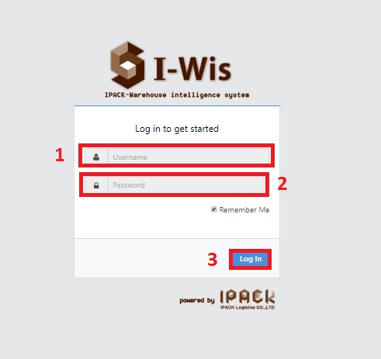

**วิธีเข้าใช้ Function Adjust stock**

1. ใส่ Username
2. ใส่ Password
3. เลือก  เพื่อเข้าสู่ระบบ

วิธีการใช้งาน Adjust stock 1

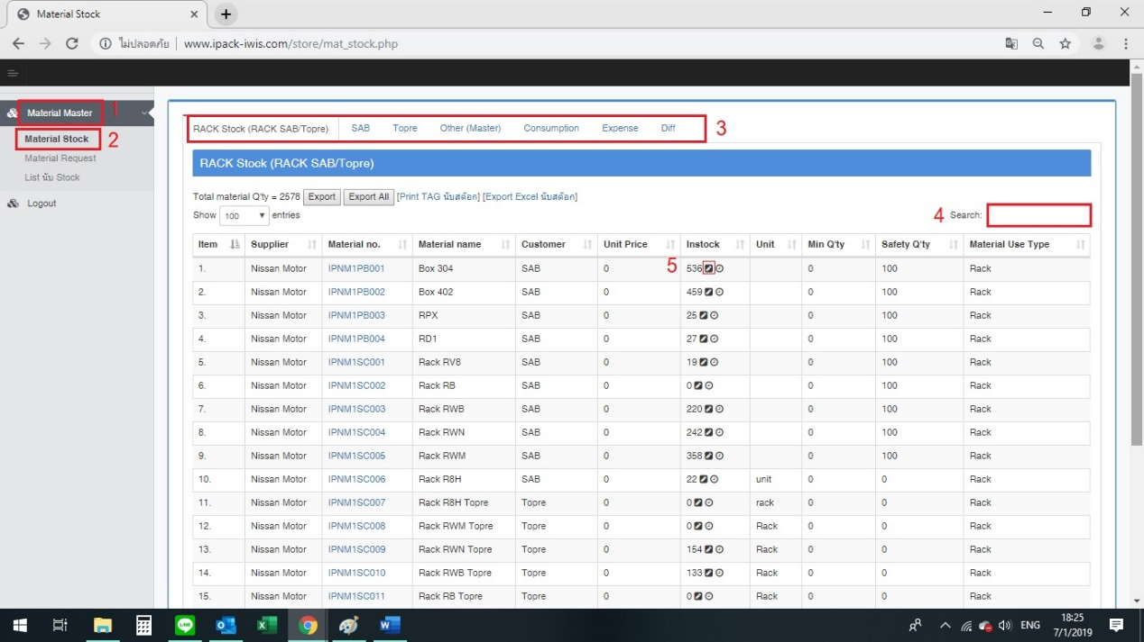

1. เลือก Material Master
2. เลือก Material Stock เพื่อ adjust stock
3. เลือกแทบรายการที่จะทำการ adjust stock
4. Search: ใส่ ข้อมูลที่ต้องการค้นหาเช่น Material No. เพื่อค้นหารายการที่จะทำการ adjust stock
5. เลือก c:\users\pl_pc2\appdata\local\packages\naver.linewin8_8ptj331gd3tyt\AppData\LINE\Cache\tmp\1561981211550.jpg เพื่อเข้าหน้า adjust stock หรือถ้าต้องการดูข้อมูลย้อนหลังให้ กดปุ้ม 

**เมื่อเลือก c:\users\pl_pc2\appdata\local\packages\naver.linewin8_8ptj331gd3tyt\AppData\LINE\Cache\tmp\1561981211550.jpg แล้วจะได้ตารางขึ้นมา**

**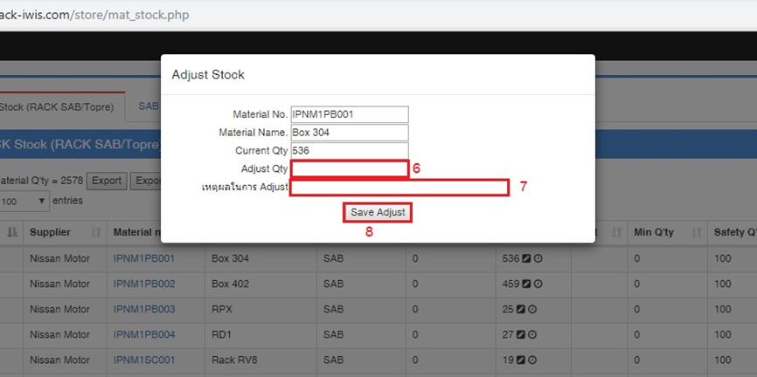**

1. ใส่จำนวนในช่อง Adjust Qty
2. ใส่เหตุผลในการ Adjust
3. เลือก Save Adjust เพื่อบันทึกข้อมูล

**เมื่อเลือก**  **แล้วจะได้ตารางขึ้นมา เพื่อ**ดูข้อมูลย้อนหลัง

